Добрый день, уважаемые учителя, родители, ребята! Мы рады приветствовать вас на нашей литературной страничке
«Летопись сердец»!
Самый замечательный школьный праздник – День учителя! Накануне праздника, ребята, учителя написали сочинения, эссе о профессии учителя, о своих любимых учителях, педагоги поделились своими впечатлениями о нелегком учительском труде! Представляем вашему вниманию публикацию - «Учитель! Перед именем твоим...» Представленные работы рассказывают о любви и признательности подрастающего поколения к своим наставникам учителям, о любви к профессии учителя

Из истории праздника Дня учителя
Прошлое и настоящее
Важность профессии педагога осознают во всем мире. Дата торжества выбрана неслучайно. Дело в том, что 5 октября 1964 года в столице Франции состоялась международная конференция под эгидой ЮНЕСКО, на которой был подписан документ «О положении учителей», четко определявший статус и само понятие слова «учитель». В нем говорилось, помимо прочего, о важности профессионального образования, создании достойных условий труда, а также недопустимости препятствования в создании семьи и рождении детей. Руководителям учебных заведений и другим ответственным лицам предписывалось оказывать всестороннее содействие в организации дошкольных учреждений и переводе в ближайшее к дому место работы.
В России ремесло учителя всегда пользовалось особым уважением. В царские времена образование считалось делом сложным и было доступно далеко не каждому, а потому людьми учеными восторгались и шли к ним за советом. В Советском Союзе на школу возлагалась особая миссия не только по обучению, но и воспитанию личности учащихся. 29 сентября 1965 года был издан специальный указ «О праздничных днях», по которому День учителя предписывалось отмечать в первое воскресенье октября. Школьникам полагалось надевать парадную форму, а городским администрациям — устраивать концерты и торжественные митинги. Примечательно, что некоторые бывшие союзные республики продолжают традицию чествования учителей в первое воскресенье второго месяца осени.
В 1994 году Организация Объединенных Наций по вопросам образования, науки и культуры объявила праздник международным, а Российская Федерация официально зафиксировала дату и принялась отмечать в один день со всем остальным миром. Год спустя Борис Ельцин учредил конкурс «Учитель года», по результатам которого лучшим из лучших в торжественной обстановке присуждается соответствующее звание, а также вручаются памятные призы и почетные грамоты.
Вот уже много лет доброй традицией праздника стало дарить учителям подарки, цветы, выражать слова благодарности и любви.
Каким бы ни был знак внимания, главное — искренность по отношению к человеку, от которого во многом зависит наша судьба!

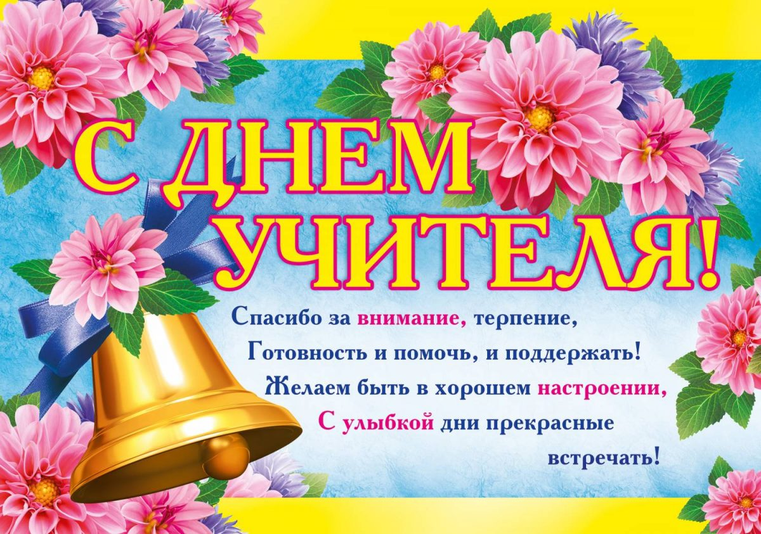

Учитель, дни жизни своей, как один
Учитель, дни жизни своей, как один,
Ты школьной семье посвящаешь,
Ты всех, кто учиться к тебе приходил,
Своими детьми называешь.
Но дети взрослеют, от школьной скамьи
Дорогами жизни шагают
И в памяти носят уроки твои,
А в сердце тебя сохраняют.
Любимый учитель, родной человек,
Будь самым счастливым на свете,
Хоть трудно порой достаются тебе
Твои непослушные дети.
Ты дружбой и знаньями нас наградил,
Прими благодарности наши!
Мы помним, как в люди ты нас выводил
Из робких смешных первоклашек.
Автор: М. Садовский

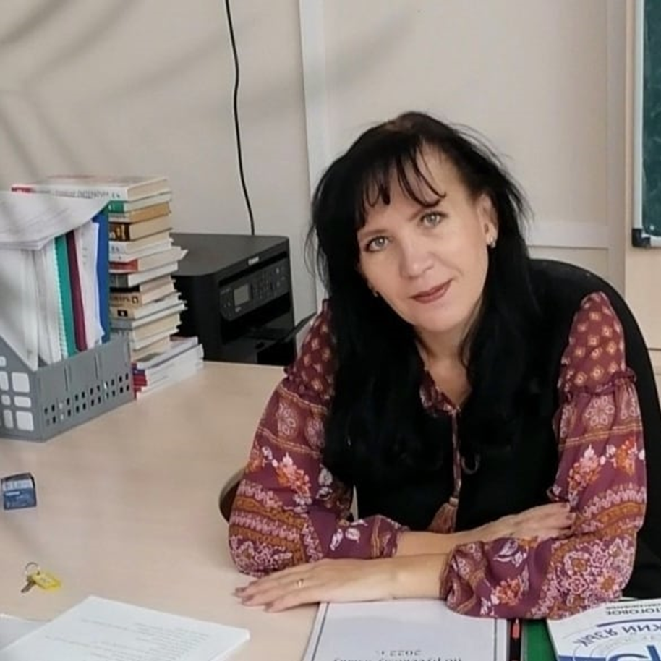

«Учитель…Перед именем твоим…» Именно с этих строк из стихотворения Н.А. Некрасова, ставших уже давно афоризмом, началась подготовка к празднику Дню учителя в школе. Сколько всего сказано, сколько добрых дел сделано, сколько всего прочитано и написано… Невозможно передать всех слов благодарности, которые звучат в адрес учителей.
Каждый педагог, уже однажды переступив порог школы, неразрывно связывает свою жизнь с ней, с профессией, которая во все времена считалась самой благородной и востребованной, потому как миссия учителя – «сеять разумное, доброе, вечное» еще раз говорит не только о труде школьного учителя, но и о сумме неких «вечных ценностей», о гражданском чувстве, новом, прогрессивном мировоззрении, которые учитель во все времена нес в народ…
Для меня всегда профессия учителя ассоциировалась с чем-то благородным и возвышенным. Часто вспоминаю своих учителей, коллег-наставников, которые по крупицам вкладывали в нас то разумное, что есть в жизни и ведет к познанию…
Годы летят… Одно поколение сменяется другим… За плечами десятки выпускников, сотни уроков и судеб… Сегодня радует то, что профессия учителя вызывает среди большей части населения уважение и понимание трудностей, которые испытывает каждый педагог, и, конечно, чувство глубокого удовлетворения от достижений и успехов своих учеников.
В преддверии праздника хочется поздравить своих коллег с этим замечательным днем:
Вот еще одна школьная осень…
И привычный до боли звонок.
И небес голубая просинь
Что так манит на школьный урок…

Ступая по тихим, знакомым аллеям,
Мы с радостью входим в знакомый наш дом…
И в сердце лелея мир тайн и открытий,
Мы бодрой походкой по школе идем…

Учитель! Почетнее нет и профессий!
Бесспорно, в ней знания, радость, успех…
И путь к достиженьям, и школьные будни,
И до боли приятный ребяческий смех!

Сегодня коллег я своих поздравляю!
С еще одной осенью, столь радостным днем!
Здоровья, успехов во всех начинаньях!
Быть всегда впереди и опорой во всем!
Загоскина В.Ю.,
учитель русского языка и литературы

Интервью с учителем…
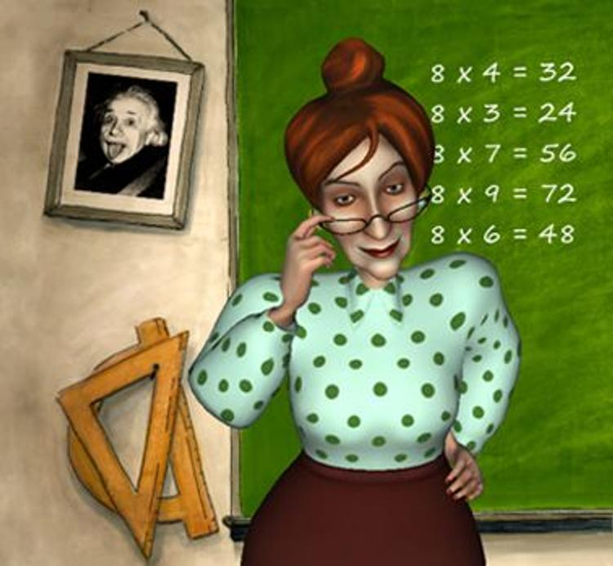
Разными были учителя в человеческом общежитии,
но на них держалась наша земля, наши открытия…

Из часто задаваемых вопросов можно услышать много интересных ответов. А что же отвечают наши учителя?
Самый банальный вопрос, который прозвучал: «О чем вы думаете, когда идете на работу?» Ответы одинаковы почти у всех педагогов: «все успеть за день…», «провести все уроки по плану, проверить тетради, написать сообщения отсутствующим…» и многое другое…
«Ваш любимый предмет в школе?» Как ни странно, но предметы, которые являются профильными для некоторых педагогов, далеко не были любимы в школе.
«Какие трудности школьной профессии сложнее всего перенести?». Работа с родителями сегодня как раз и вызывает сложности, педагог всегда стоит перед выбором, как выстроить отношения с родителями, чтобы при этом быть справедливым учителем.
«Что побудило вас встать на преподавательскую стезю?» Ведь немало педагогов в нашей школе, которые пошли по стопам своих родителей. Да, видимо, с детства привычка учить, быть исполнительным и требовательным одновременно! «С детства хотела учить ребят, я росла в этом, была пропитана этой атмосферой, по субботам не работал детский сад и мама меня один год постоянно брала в школу. Мне это безумно нравилось. С детства чувствовала желание приносить людям пользу. Немного позже, лет в 12 поняла, что стану учителем английского языка или информатики. Но моей мечте не суждено было исполниться, поэтому, я ее осуществила сама, когда стала взрослой и смогла получить второе образование» (Дмитриева Ю.М., учитель английского языка).
«Когда мне было 8-9 лет, я искренне любила играть в «школу». Тогда я даже не задумывалась, что детская игра в школу сможет стать началом моего пути – пути учителя. Осознанное желание стать учителем сформировалось в 10-11 классе, после знакомства с прекрасной женщиной, которую по праву можно назвать профессиональным педагогом». (Подъява Оксана Николаевна, учитель русского языка и литературы)
Для учителя-филолога одной из задач является воспитание грамотного ученика, владеющего всеми нормами литературного языка. Вопрос: «Как добиться грамотности? Коллеги однозначно ответили на этот вопрос: «Нужны предметы интегрированного курса, которые бы приблизили язык к жизни, но уже одно радует, что по мнению большинства учащихся писать и говорить неграмотно стыдно…»
Вопрос «Если бы появился волшебник, то какое заветное желание вы попросили бы его исполнить?» заставил задуматься… С одной стороны - это дом, семья, близкие, с другой стороны - труд, который имеет высокую миссию – учить и воспитывать. Но все сошлись на мнении: «Уважение профессии учителя, внимание к проблемам воспитания и образования».
Следующие вопросы вызывают улыбку.
Да, учителя – это обычные люди, которые тоже когда-то учились в школе. И шпаргалки писали, и на уроки опаздывали… И в быту все, как у обычных людей – и песни напеваем, когда настроение подходящее, и помним, что у нас есть свои дети, которые тоже требуют нашего внимания… и никогда не забываем, что у нас есть еще призвание…
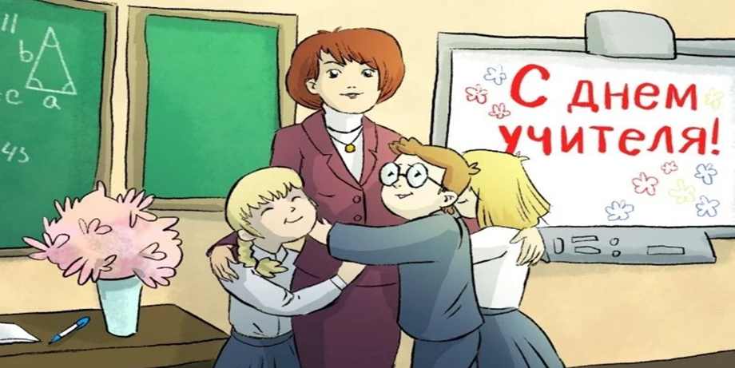

Посвящение
Вы знаете, мы по-прежнему верится,
Что если останется жить земля,
Высшим достоинством человечества
Станут когда-нибудь учителя
.
Если мама учитель…
Профессия учителя самая благородная и нужная. Моя мама, Пирогова Лилия Михайловна, учитель биологии. Она пришла в школу совсем молоденькой 17 летней девушкой. Начала свою педагогическую деятельность в родной школе учителем географии, потом поступила в пединститут, а после окончания продолжила работать в школе. И вот уже 25 лет... Сколько себя помню, всегда вспоминается школа, ребята, которые с удовольствием посещали уроки биологии и разводили и ухаживали за цветами под руководством мамы. Наверное, и у меня с детства интерес к предмету, как к науке. Моя мама строга, но справедлива и требовательна к своим ученикам. За долголетний и добросовестный труд мама имеет много благодарностей и грамот. Я часто спрашиваю маму: «Хотела бы она поменять свою профессию?». И всегда получала ответ: «Ни в коем случае…»
Вся жизнь моей мамы регламентирована в соответствии со школьным расписанием. Каждое утро мы вместе идем в школу. Звенит звонок – и для меня и для мамы начинается урок. С первого класса мама помогает мне добросовестно и творчески выполнять домашние задания, и мы вместе радуемся, когда получаем хорошие отметки.
Иногда мне кажется, что учитель не профессия, а образ жизни моей мамы. Учитель в школе – это человек, ведущий за собой в океан знаний.Мама – учитель. Моим одноклассникам кажется, что это здорово, так как мама всегда рядом, мама всегда поможет. Но лишь только я понимаю, что с началом учебного года мамина жизнь принадлежит школе и на семью у нее порой не хватает времени. И тем не менее, всегда находится минутка, чтобы поболтать о чем-нибудь…
Мама учит меня дома.
В школу прихожу с утра,
Что я вижу? Снова – мама,
Нас всех учит здесь она.
Каждый день хочу желать я
Маме множества побед. Не болей, моя родная,
И живи ты много лет!
Дорогая мама! Поздравляю тебя с Днем учителя!
Желаю тебе крепких нервов и крепкого здоровья. Желаю никогда не унывать и не расстраиваться по пустякам. Желаю всегда чувствовать в себе прилив сил и вдохновения. Желаю получать в свой адрес только комплименты, жесты уважения, добрые слова и пожелания. Ты у меня самая лучшая! Желаю успехов в работе и новых достижений!
Пудова Дарья, 8 И класс
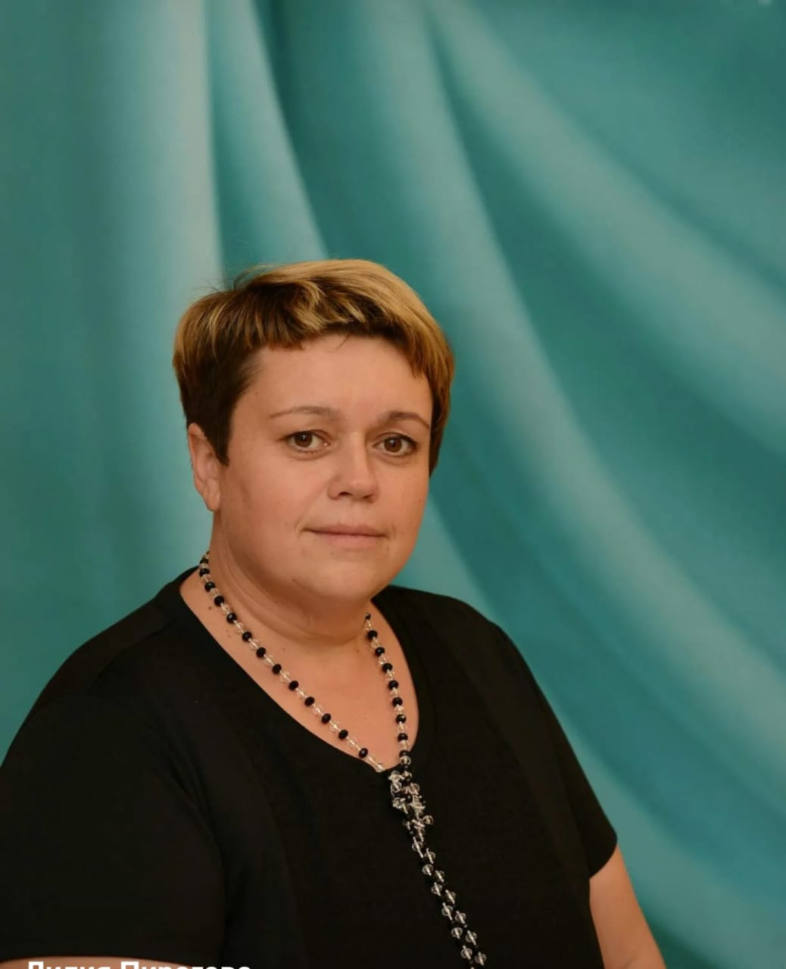

Такая есть профессия – учитель.
По-моему, её важнее нет.
Преподаватель, мастер, просветитель,
Хранитель знаний, детских душ творитель,
Учитель держит на себе весь свет.
Педагогические династии – это что-то удивительное! Это особый образ жизни. Это не просто выбор специальности, а внутренняя потребность, передаваемая из поколения в поколение. Профессия педагога нелегка, но дети и внуки учителей идут по этому пути, несмотря на трудности и препятствия.
Так случилось, что моя бабушка и мама педагоги. Бабушка 40 лет проработала учителем начальных классов. А моя мама, Дмитриева Юлия Михайловна, не сразу пришла в профессию. Она долгое время работала экономистом, но мечта стать учителем была с детства. И уже совершенно осознанно мама закончила педагогический университет и стала учителем английского языка. Моя мама, очень добрый и отзывчивый человек, но в то же время и требовательный педагог. Она очень талантлива и всегда продолжает учиться.
У талантливого учителя талантливы и ученики. Многие ее школьники - призеры и лауреаты Всероссийских предметных олимпиад, призеры и победители научно-практических конференций, Всероссийских конкурсов. Многие выпускники, благодаря учителю полюбили эту профессию и связали свою жизнь с педагогикой, профессией переводчика.
Мама и сейчас остается талантливым и творчески работающим педагогом. Идя в ногу со временем, учитель активно осваивает и внедряет в свою деятельность новые информационные технологии. Вот уже несколько лет ведет дополнительный курс английского языка, который углубляет знания ребят, оказывает им помощь в подготовке к экзаменам.
Мне повезло, что две удивительные женщины, талантливые педагоги, чуткие и отзывчивые, всегда рядом со мной. В одном из интервью маму спросили: «Что значит быть счастливой?» «Счастье – это найти путь в жизни, получать удовольствие от своей востребованности, учиться удивляться и удивлять других, бежать каждый день на любимую работу, а вечером домой, к родной семье, и за вечерним чаепитием делиться друг с другом о том, как прошел день… И это было с ее стороны очень искренне. А еще у мамы множество учеников, которые всегда с благодарностью отзываются о ней. И в этом тоже ее счастье.
Учитель – это больше, чем просто работа. И если в вашем доме вечером педсовет и все разговоры только о школе, если профессия стала жизнью нескольких поколений семьи, значит, - это учительская династия, явление драгоценное и необъяснимое… Вы, наверное, спросите меня: «А стану ли я учителем?» Скорее нет, у меня другие мечты, но уважение к этой профессии у меня в крови, а значит я передам любовь и уважение и своим детям.
Свое сочинение я хочу закончить высказыванием Михаила Аркадьевича Светлова: «Настоящий учитель — не тот, кто тебя постоянно воспитывает, а тот, кто помогает тебе стать самим собой».
Жильцова Мария, 9 «И» класс

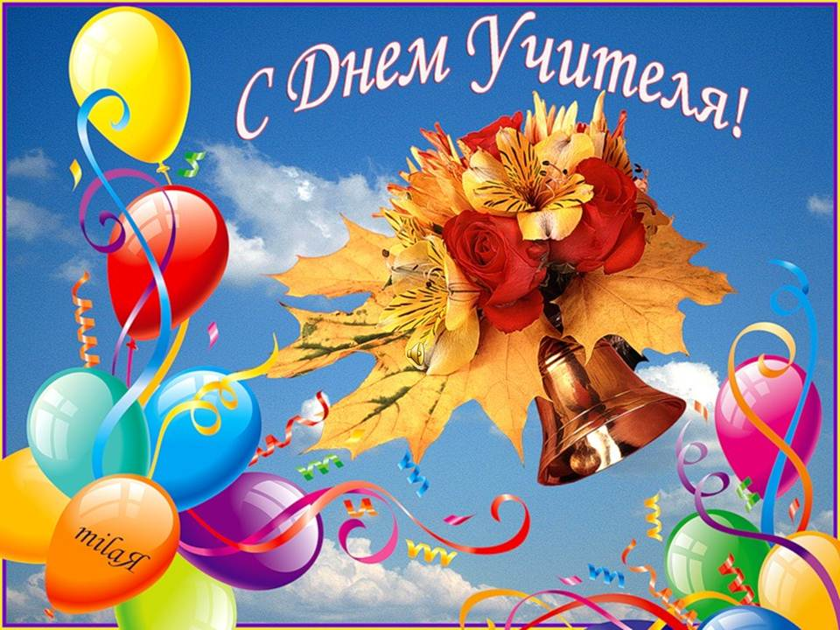

Учительские будни нелегки…
Учительские будни нелегки,
Учительские праздники недолги.
Летят года, растут ученики,
А вы – любым невзгодам вопреки –
Незыблемо стоите у доски
Живым примером мужества и долга.

Тоскует осень, листьями шуршит,
И не вернуться в радостное лето.
Но так рябины гроздья хороши,
Так весело смеются малыши, -
Что сердце снова на урок спешит.

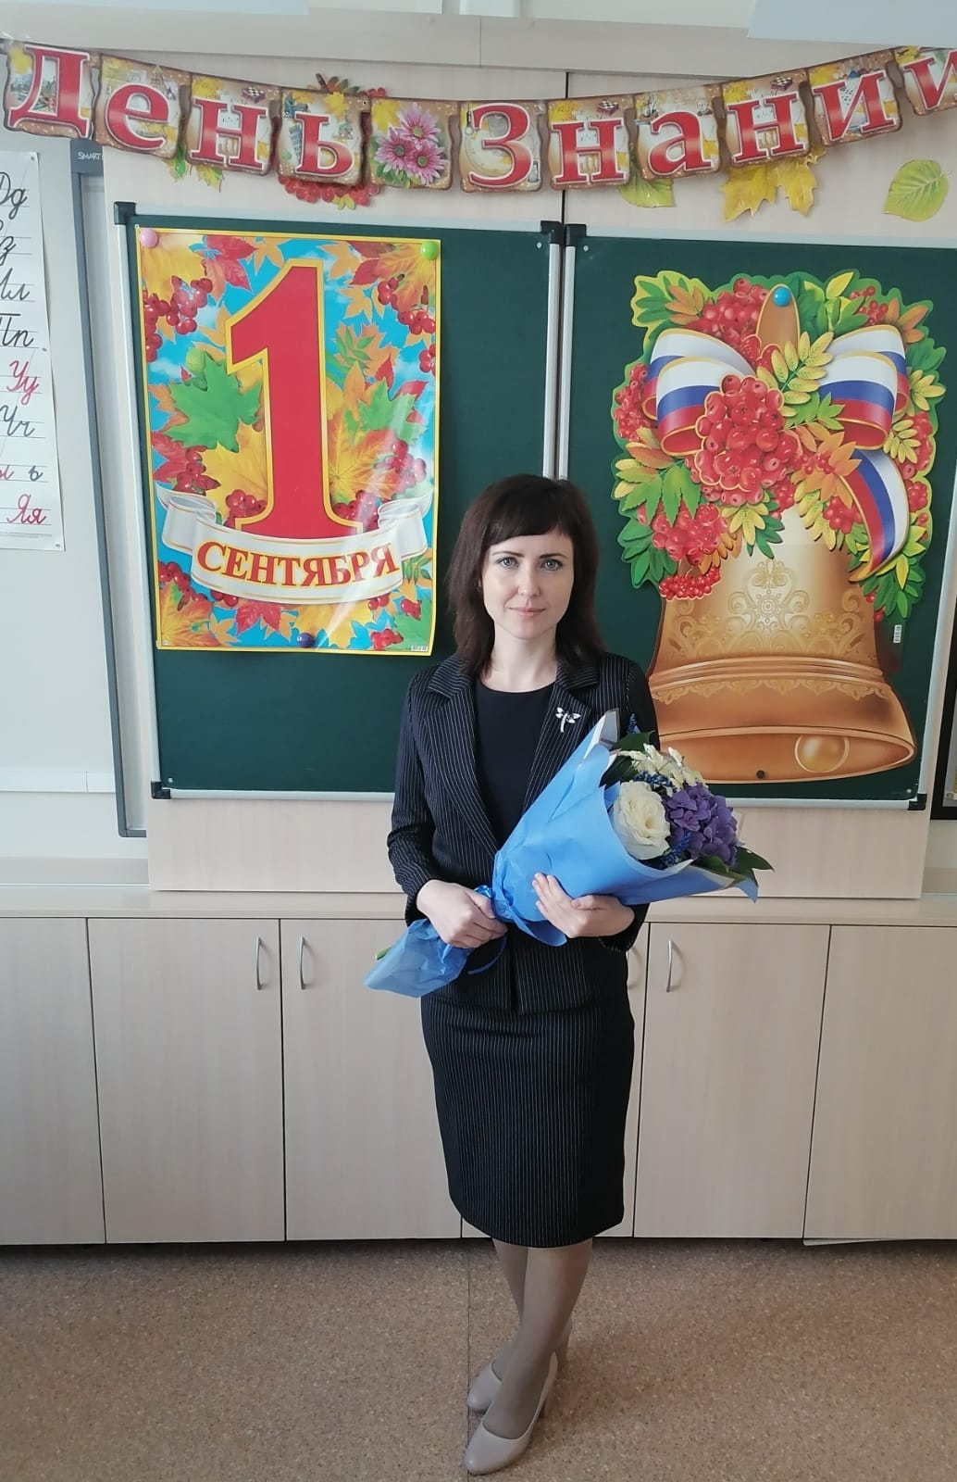
С благодарностью учителям…
День учителя – это особенный праздник. В этот день мы поздравляем людей, которые посвящают себя детям. Учителя – это люди с горящими глазами, ведущие за собой в мир знаний. Каждый день мы видим их в стенах школы, и со временем они становятся для нас родными людьми, с которыми интересно познавать новое. Они много времени проводят с нами, учениками. Учат нас использовать эти знания в жизни, что немаловажно. Готовят нас к экзаменам и помогают переходить из класса в класс.
Трудно переоценить эту профессию! Невозможно представить, что было бы, если на планете Земля не было бы учителей! Именно они помогают великим стать великими. Они помогают исправить ошибки и недочёты, воспитывают в них характер и формируют личность.
Я думаю, что учитель играет очень важную роль в жизни каждого ученика, помогает ему определиться в жизни, выбрать дальнейший путь.
Карнаухова Анна, 9 «А» класс

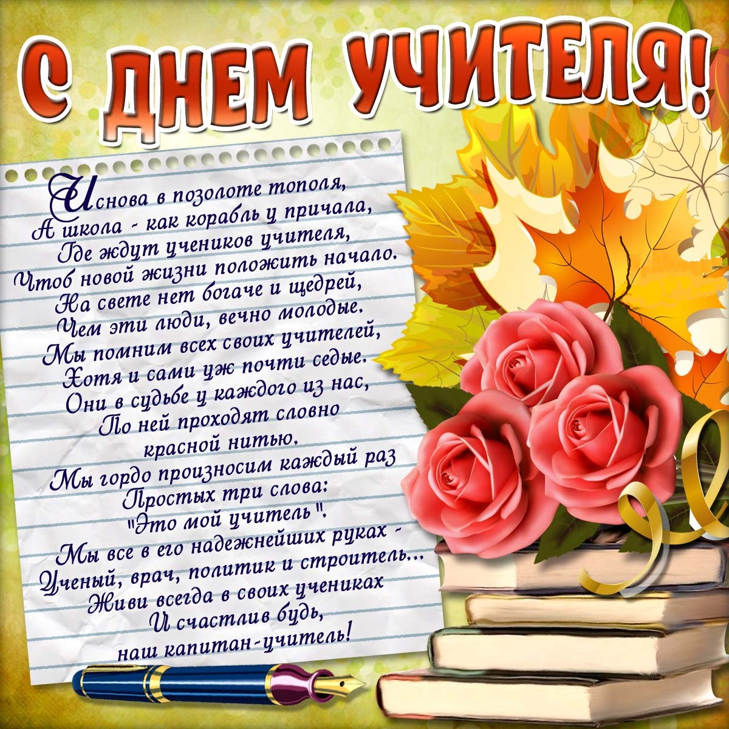

Учитель – это не профессия, это призвание. Ведь даже родители не влияют так сильно на формирование личности ребенка, как влияют учителя. Эти люди отдают часть себя каждому своему ученику. Они должны любить жизнь, детей, уметь найти ключ, подход к каждому своему ученику. Иногда учителя понимают ребенка лучше, чем его родители.
Быть учителем очень ответственно, потому что он для учащихся образец в мышлении и поведении. Мало того, что учителю обязательно в совершенстве знать тот предмет, который он преподает, ему необходимо уметь научить любить этот предмет. Из собственного опыта я могу сказать, что только в 7 классе благодаря одному учителю я настолько полюбила литературу, что мне захотелось связать с ней жизнь.
Так же нужно иметь талант и быть прекрасным собеседником, чтобы заинтересовать темой урока всех учеников, чтобы они смогли уловить верную мысль рассказчика и сделать для себя выводы.
Ведь не просто так, своих первых учителей мы помним всю свою сознательную жизнь, вспоминаем с теплом, трепетом в душе. Это именно они учили нас добру, справедливости, учили нести в мир позитив.
В детском лагере я посещала вожатские курсы, и старший вожатый нам говорил, что «педагоги - это люди, которые очень сильны духом и имеют величающее терпение. Чтобы не уйти в апатию, ты должен иметь талант, знания психологии и просто гореть ярко этим синим пламенем».
Ученики понимают свои «грехи», когда уже заканчивают обучение в школе. И потом так трудно потом расставаться с любимыми учителями на последнем звонке. Ведь ты никогда больше не вернешься в стены школы как ученик. И после окончания школы многие считают себя обязанными поведать о своих достижениях, успехах своим учителям. Никто из нас не может обойтись в своей жизни без учителя.
И как сказал однажды Соломон Ортис: «Учителя — величайшие государственные служащие. Они проводят свою жизнь, воспитывая молодых людей, тем самым формируя будущее нации». Так давайте начнем ценить учителей не после окончания школы, а уже сейчас.
Рогулина Кира, 9 «Б» класс

Пожелания учителям…
Учитель – это очень сложная профессия. Немногие сегодня выбирают столь благородный труд. Мне посчастливилось учиться у замечательных педагогов, настоящих профессионалов. Я бесконечно благодарен учителям за их знания, доброту и внимание, за бесконечное терпение к нам, ученикам. Ведь не секрет, что мы порой бываем шумными, не всегда выполняем домашнее задание, приносим иногда огорчения…
Поздравляю с праздником — Днем учителя! Желаю большого творческого вдохновения! Взаимопонимания и находчивости с учениками, достижений и прекрасных впечатлений от учебного процесса! Вы — неотъемлемая часть нашей жизни, наша опора, поддержка и проводники во взрослую жизнь. Спасибо вам за все, что вы для нас делаете!
(Иневатов Савелий, 8 И)
5 октября вся страна отмечает замечательный праздник – День учителя! В этот день тысячи учеников произносят слова благодарности своим любимым учителям. О профессии учителя я знаю не понаслышке, ведь моя мама педагог с огромным педагогическим стажем. Чем же интересна профессия учителя? Какую роль играет учитель в нашей жизни? Да самую главную! Именно в школе мы получаем первый стартовый набор знаний, который пригодится нам на протяжении всей жизни. Интересна профессия еще и тем, что в основе лежит совсем непростая задача – объяснить предмет, чтобы вызвать не только интерес к изучаемой науке, но и добиться успехов в изучаемой предметной области. Это требует от учителя огромных знаний, терпения. Накануне праздника от всей души поздравляю учителей с праздником!

В этот день вас поздравляет
Вся планета и весь мир,
Каждый ученик ведь знает,
Что учитель — друг, кумир.

Вам желаем мы терпенья,
Сил, здоровья и добра.
Будут пусть стальными нервы,
Будет пусть рука тверда.

В бескорыстном вашем сердце
Много света и любви.
И для вас всегда мы, дети,
Все родные, все свои.
(Вальшевский Сергей, 8 И класс)

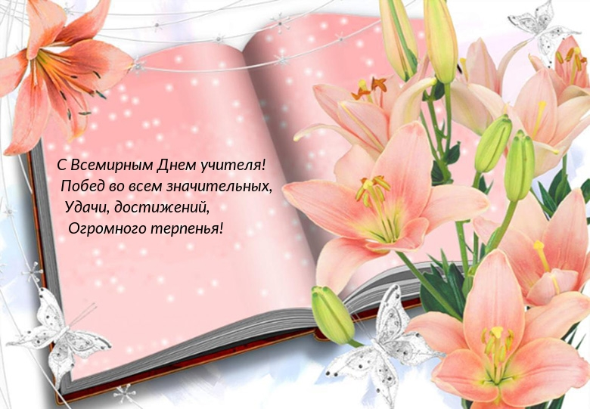

Мне кажется, что не каждый человек способен быть учителем. Чтобы быть настоящим учителем, надо не только знать предмет, но любить и уважать своих учеников. Мне кажется, что в нашей школе учителя самые настоящие, рожденные на эту роль. Они не просто учителя, они наши наставники… Я бесконечно благодарна каждому педагогу. Они учат нас доброте, взаимопомощи, взаимопониманию. Я очень рада, что именно такие учителя окружают нас в стенах школы.
Вас с Днем учителя мы поздравляем!
В этот прекрасный осенний денек
В работе успехов мы вам пожелаем,
Чтоб с радостью шли бы вы к нам на урок!
Пускай в жизни сложится всё на «отлично»,
И пусть настроение будет на «пять».
Желаем не знать, что такое «больничный»,
И каждое утро с улыбкой встречать!
(Карпова Диана, 8 и класс)

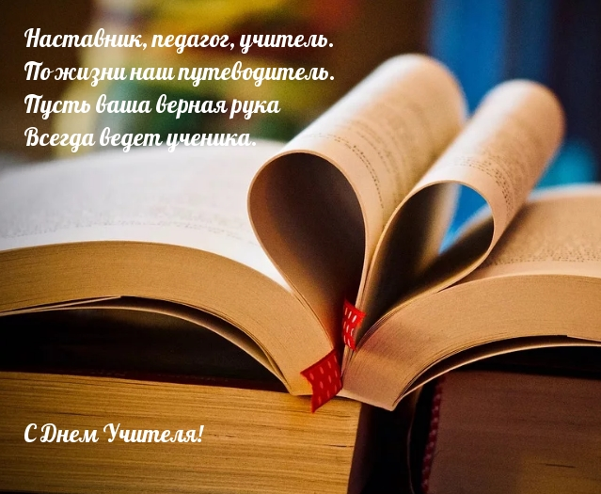

От чистого сердца, словами простыми…
Что в имени твоем, Учитель?
Учитель – какое чудесное слово… Учителям дана великая миссия – учить и воспитывать…Настоящий учитель не тот, кто постоянно воспитывает, а тот, кто учит стать самим собой. Не помню, кто из великих так сказал, но эти слова очень точно отвечают на поставленный вопрос… Учитель – это свет, добро, знания… Очень трудно сегодня приходится учителям, но они терпеливы и любят свою профессию. А самая главная награда – это достижения его учеников!
(Перминова Катя, 11 класс)

Учителями славится Россия…
Как повелось еще испокон веков, школа – наш второй дом. Учитель - вторая мама. Они наши герои. Им трудно, но они не сдаются, и каждый год ведут нас по ступенькам знаний. Мы уже в выпускном классе, иногда трудно представить, что уже через несколько месяцев мы покинем родной дом, а дальше нашим учителем будет жизнь. Но я никогда не забуду вас, дорогие учителя! Я благодарна каждому из вас! Я всегда буду помнить ваши наставления, они не раз пригодятся нам в жизни, я всегда буду помнить ваши мудрые советы, мне кажется, что и через много лет я буду слышать ваш вдохновенный голос… С праздником! Пусть у вас всегда будет прекрасное настроение, отличное здоровье, и никогда не будет поводов для слез и огорчений!
С благодарностью.
(Яковлева Влада, 11 класс)
Уважаемые учителя! Примите слова поздравления! Спасибо вам за ваше терпение и преданность делу, за способность делиться знаниями с другими. Вы стали частью нашей жизни!
Учитель! Какое прекрасное слово!
Оно в нашей жизни и свет и основа!
Сияет для нас путеводной звездой
И в мир новых знаний ведет за собой!
(Ширяева Катя, 11 кл)

Сердечное спасибо говорим сегодня мы, дорогие учителя! Спасибо вам за все умения и знания. Ведь то, что отдаете вы, важнее, чем урок! Доброту, тепло любви и сердца огонек!
Таких, как вы, на свете есть немного
Мы ценим вас, мы вами дорожим!
Талантливых прекрасных педагогов
С любовью в этот день благодарим!
(Грищенко Ангелина, 11 класс/)
Учитель! Перед именем твоим
Позволь смиренно преклонить колени…
Ты нас гуманно мыслить научил…
Сегодня замечательный день, день, когда мы можем выразить слова благодарности и признательности вам, дорогие наши учителя. Нет в мире профессии благороднее, чем ваша. Ваш труд самый нужный, ваша профессия самая благородная, ваши знания – необходимый багаж, с которым дальше мы пойдем по жизни…Благодарим вас за бесконечное терпение, заботу и понимание. Перед выпуском из школы хочется пожелать вам крепкого здоровья, стальных нервов, счастья, море улыбок, успехов и достижений, а самое главное, хороших, благодарных и любящих учеников!
(Марченко Вячеслав, 11 класс)

